
НЕГОСУДАРСТВЕННОЕ ОБРАЗОВАТЕЛЬНОЕ ЧАСТНОЕ УЧРЕЖДЕНИЕ ВЫСШЕГО ОБРАЗОВАНИЯ «МОСКОВСКИЙ ФИНАНСОВО-ПРОМЫШЛЕННЫЙ УНИВЕРСИТЕТ “СИНЕРГИЯ”»

Факультет/Институт |  | Колледж
 |  | (наименование факультета/ Института)
Направление/специальность |  | Информационные системы и программирование
подготовки: |  | (код и наименование направления /специальности подготовки)
Форма обучения: |  | очная
 |  | (очная, очно-заочная, заочная)

Отчет по практической работе №2
на тему |  | Разработка модульной структуры проекта
 |  | (наименование темы)
по дисциплине |  |  |  | Инструментальные средства разработки программного обеспечения
 |  |  |  | (наименование дисциплины)

Обучающийся |  | Исаченков Артём Игоревич |  | Не требуется
 |  | (ФИО) |  | (подпись)
Группа |  | ДКИП-201

Преподаватель |  | Сибирев И.В.
 |  | (ФИО) |  | (подпись)

Москва 2026 г.

В качестве примера создадим переменную A, B, RES (результат). Создадим процедуру, которая их суммирует.
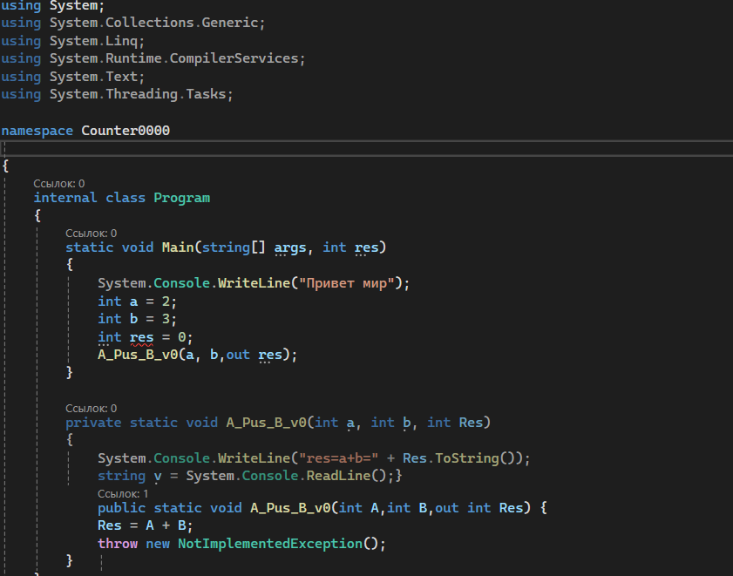
Пример программного кода с использованием функций.
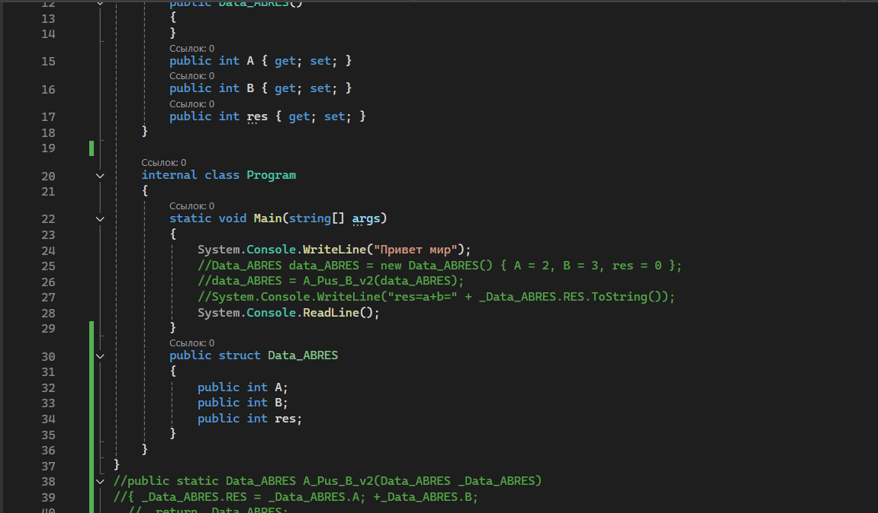
Данный пример, в отличие от предыдущего, уже используют класс. А классы – являются ссылочными типами данных, то есть они располагаются в куче, это специализированная область памяти.
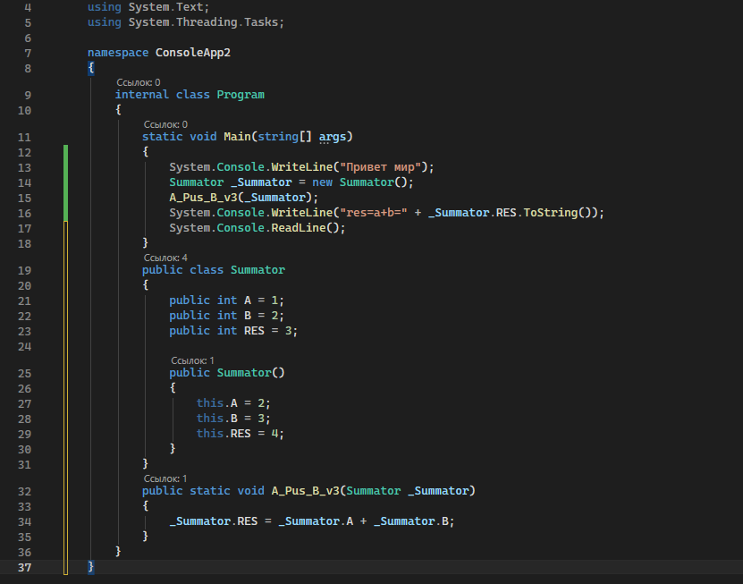
Наш метод не возвращает значений, так как классы экземпляра
классов это ссылочный тип данных. То есть если мы поменяли внутри метода он поменяется и во всех остальных местах на которую указывает ссылка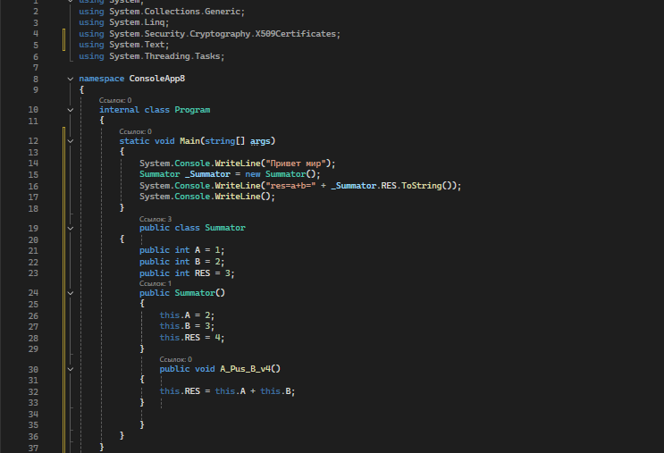
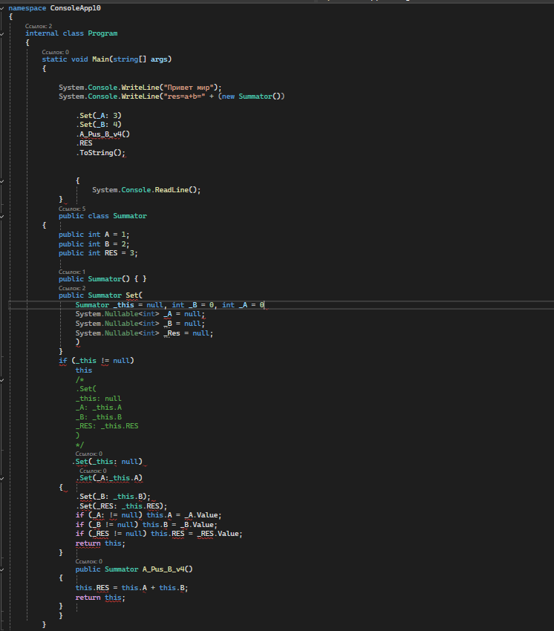
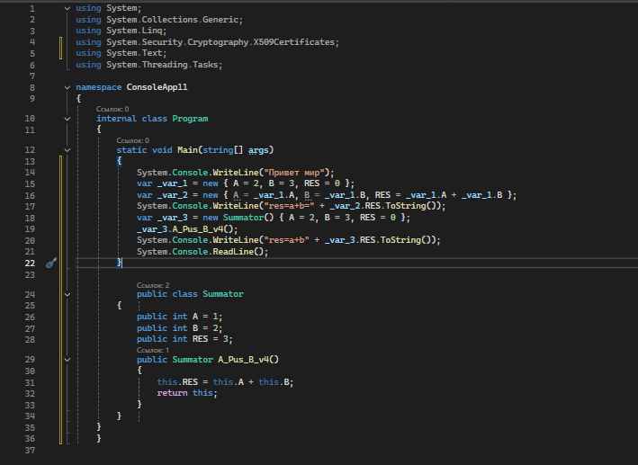
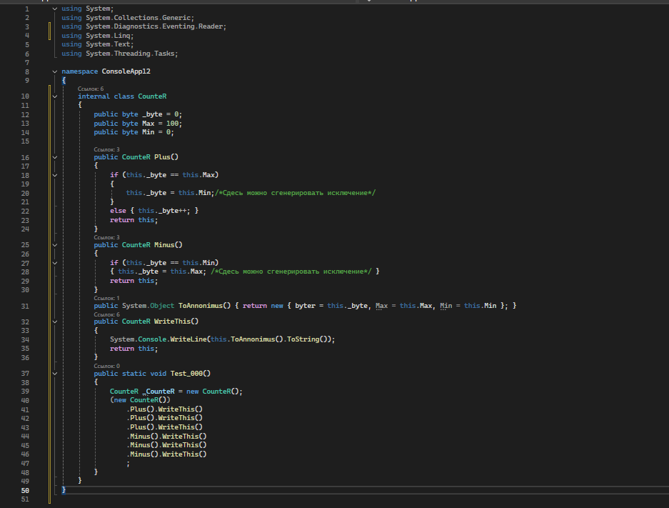
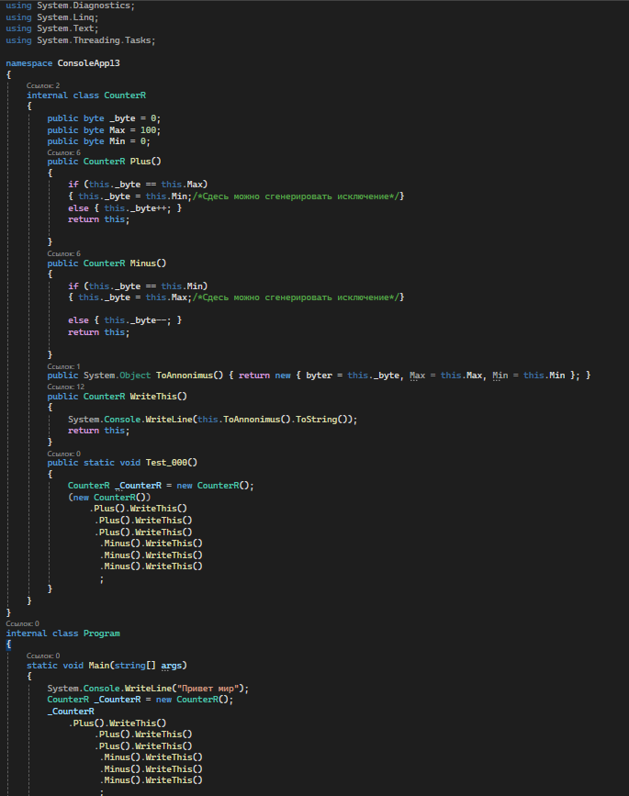
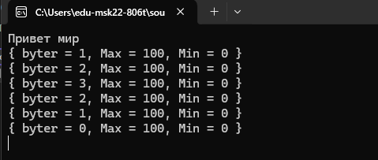
Давайте создадим отдельную файл для класса счётчика
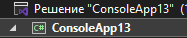
Кликнуть правой кнопкой мыши на названии проекта, для вызова контекстного меню
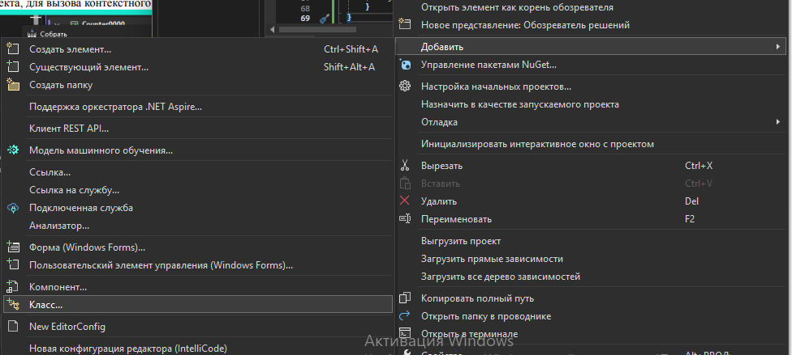
Выбрать создание нового класса
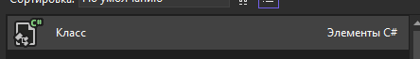
Давайте для этого решения создадим новый проект WPF.
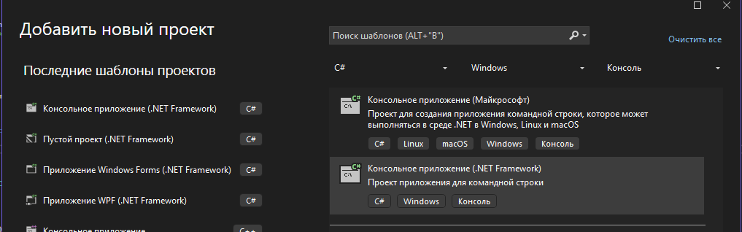
Всё теперь запускаться будет именно проект WPF.
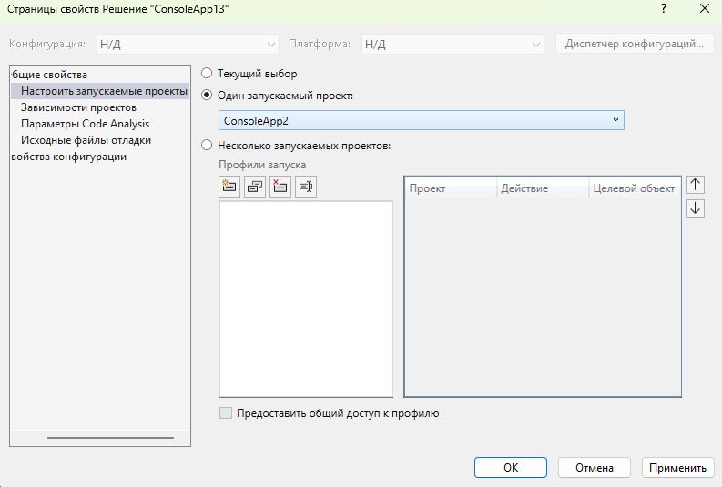

Всё теперь ссылка на консольный проект у нас добавлена. По аналогии можно добавлять ссылки на любые другие DLL
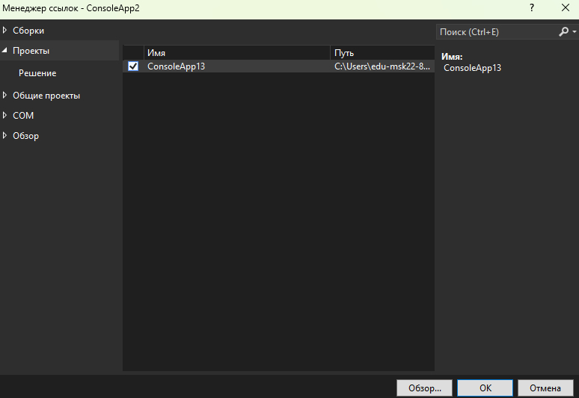
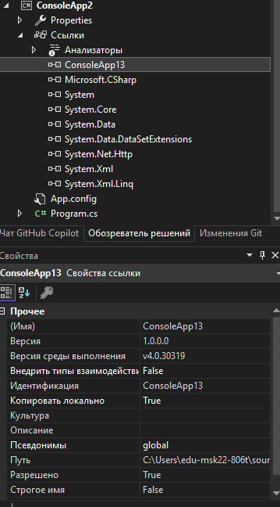
После добавления ссылки на проект и ссылки на пространство имён мы можем использовать программный код из другого проекта без ошибок

